Примеры диаграмм к ВКР
(Прошу обратить внимание на соответствие акторов, функциональных требований и всех последующих диаграмм)
Пример 1 , диаграммами последовательности действий
Система информационного модуля предполагает участие в использовании трех акторов:
– Врач (дежурный медицинский специалист акушер или педиатр, работающий с системой в данный момент);
– Регистратор ( сотрудник медицинского учреждения, регистрирующих пациентов больницы);
– Администрация (сотрудники медицинских организаций, отслеживающие статистику, по новорожденным детям, в рамках проекта «Демография»).
- авторизация;
- добавления записи о пациенте;
- добавление записи о враче;
- удаление записи о враче;
- добавление записи о новорожденном;
- оценка состояния новорожденного по шкале Алгар;
- поиск записей в базе данных;
- просмотр статистики по данным бд;
- фильтрация статистики по полу новорожденных;
- фильтрация статистики по оценке Алгар;
- экспорт данных статистики в файл в файл формата xls.
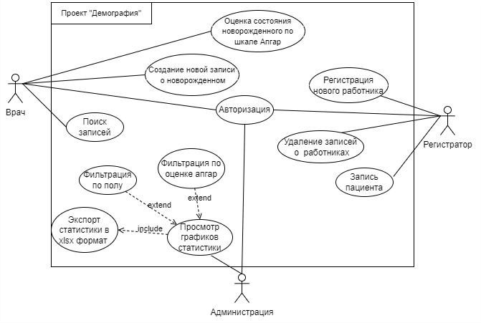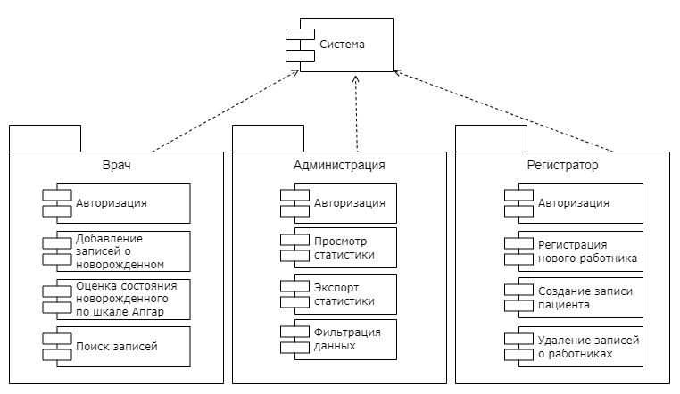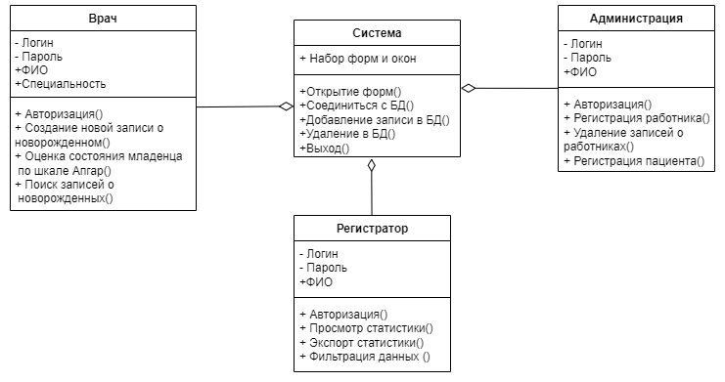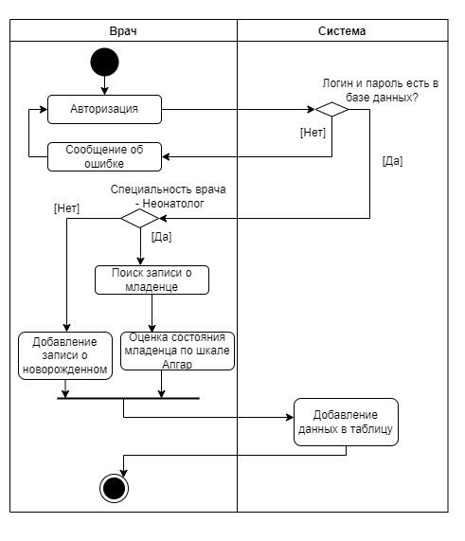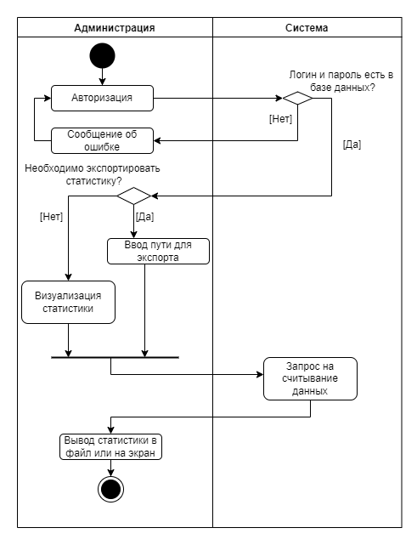

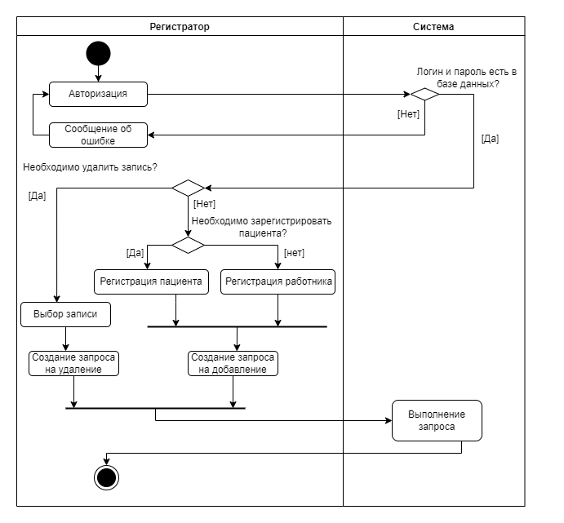

Пример 2 , с диаграммой деятельности
Информационная система предполагает участие в использовании трех акторов:
– «Бортпроводник» (сотрудник, предоставлявший услуги клиентам);
– «Менеджер» (сотрудник, работающий с клиентами);
– «Система» (информационная система, реализующая взаимодействие между акторами и базой данных).
Все акторы, предварительно, зарегистрированы в системе, и начало сеансов их деятельности с модулем, определяется процессом авторизации.

– авторизация;
– просмотр дохода компании;
– внесение пассажиров рейса в базу;
– обновление итоговой суммы;
– просмотр услуг;
– формирование отчёта;
– выбор платной услуги;
– назначение платной услуги;
– очистка списка услуг.


